**Gemeente ondersteunt ‘European Disability Card’**

**Het laatste Nieuws**

* 1 februari 2019
* 17u55

[Deel via Facebook](https://www.facebook.com/dialog/share?app_id=367957443214829&href=https%3A%2F%2Fwww.hln.be%2Fregio%2Flonderzeel%2Fgemeente-ondersteunt-european-disability-card%7Eac0b221a%2F&redirect_uri=https%3A%2F%2Fwww.hln.be%2Fregio%2Flonderzeel%2Fgemeente-ondersteunt-european-disability-card%7Eac0b221a%2F) 0 [Tweet](https://twitter.com/intent/tweet?text=Gemeente%20ondersteunt%20%E2%80%98European%20Disability%20Card%E2%80%99&url=https%3A%2F%2Fwww.hln.be%2Fregio%2Flonderzeel%2Fgemeente-ondersteunt-european-disability-card%7Eac0b221a%2F&via=HLN_BE)

[Reageer](https://www.hln.be/regio/londerzeel/gemeente-ondersteunt-european-disability-card~ac0b221a/?referer=https%3A%2F%2Fwww.google.com%2F#comments)

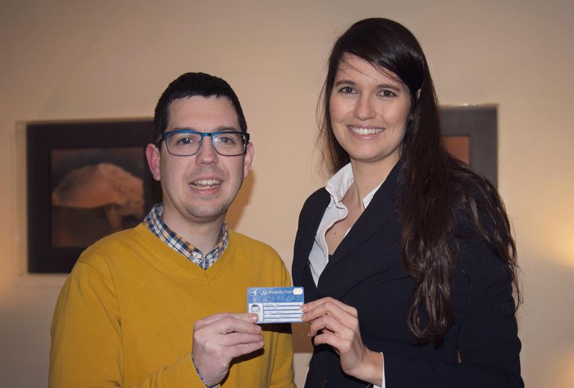Lukas Pieter Paul Moens, bedenker van het EDC-initiatief, en gemeenteraadslid Greet Ilegems.

Londerzeel De gemeenteraad heeft het voorstel van de N-VA-fractie goedgekeurd om de ‘European Disability Card’ te gebruiken en te promoten. Dankzij deze kaart kunnen personen met een beperking, ook al is deze niet steeds fysiek waarneembaar, eenvoudig en zonder discussie aantonen dat ze erkend zijn als persoon met een handicap. De meerderheid onthield zich bij de stemming, waardoor de 12 oppositiestemmen het punt goedkeurden.

Mensen met een beperking staan vaak in de kou, wanneer ze bij aanbieders van cultuur, sport en vrijetijd hun handicap niet op papier kunnen ‘bewijzen’. Om komaf te maken met deze pijnlijke situaties, werd de European Disability Card in het leven geroepen, waardoor personen met een beperking eenvoudig en zonder discussie kunnen aantonen dat ze recht hebben op bepaalde voordelen.

“Lokale organisaties en ondernemingen kunnen op vertoon van deze kaart voordelen toekennen zoals een verlaagd tarief, aangepaste brochures of informatie en aangepaste rondleidingen”, zegt gemeenteraadslid Greet Ilegems (N-VA). “Op die manier kunnen ze zichzelf extra in de kijker zetten en meewerken aan een meer inclusieve samenleving.”

De gemeente Londerzeel zal het initiatief vanaf nu dus mee ondersteunen. Organisaties, ondernemingen en rechthebbenden op deze kaart kunnen voor meer informatie alvast terecht op de website www.handicap.belgium.be (doorklikken naar ‘mijn rechten’).